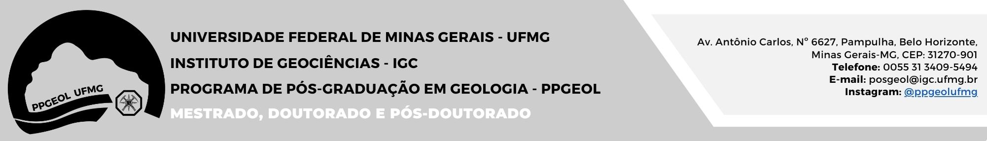

PROCESSO SELETIVO - EDITAL 001/2022
MESTRADO
ENTRADA 2023/2º semestre

REQUERIMENTO DE RECURSO CONTRA:

Resultado da 3ª Etapa do processo seletivo MESTRADO

Nome:

Conforme cronograma do processo seletivo de Mestrado 2023/2º, regido pelo Edital Nº 001/2022, os(as) candidatos(as) poderão apresentar recursos contra o resultado da 3ª etapa do exame de seleção em até 02 (dois) dias corridos subsequentes ao da divulgação do respectivo resultado, ou seja, nos dias 22 e 23 de julho de 2023, período no qual os(as) candidatos(as) terão acesso as suas avaliações. Mediante formulário específico, disponibilizado na página WEB do Programa, o pedido de recurso, que pode ser feito digitado ou em caligrafia legível, deve ser enviado pelos(as) candidatos(as), devidamente datado e assinado, para o e-mail institucional posgeol@igc.ufmg.br. Recursos NÃO fundamentados serão indeferidos. NÃO serão aceitos pedidos de recursos que não estejam devidamente datados e assinados pelo(a) candidato(a) ou que chegarem ao e-mail institucional do Programa após o prazo estabelecido no Edital, subitem 5.1.4.14.

As respostas aos recursos interpostos serão enviadas, individualmente, para o e-mail constante na ficha de inscrição do(a) candidato(a) (SUBITEM 5.1.4.15 do Edital). O resultado final da 3ª Etapa do Exame de Seleção de Mestrado 2023/2º, após análise dos recursos, será divulgado na página WEB do Programa, no dia 24 de julho de 2023, após as 20 horas, em conformidade com o Edital.

RAZÕES DO RECURSO (FUNDAMENTAÇÃO)

PARA USO DA COMISSÃO - DECISÃO DA COMISSÃO

( ) INDEFERIDO | ( ) DEFERIDO

Observações:

